21017019 김진서 java 과제

<클래스 다이어그램>
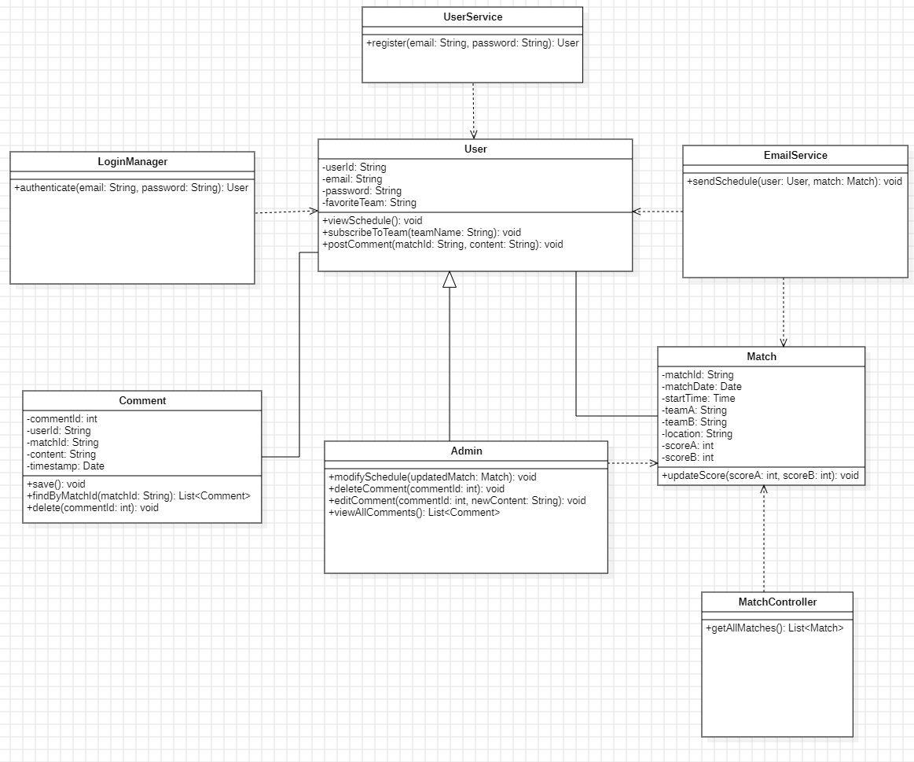

<ERD 다이어그램>
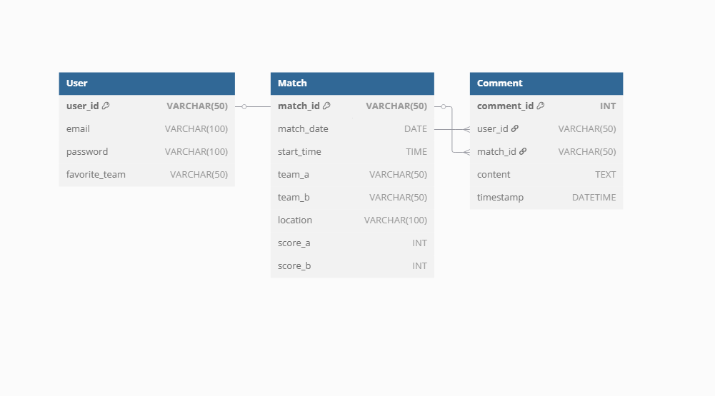

<JAVADOCS>
<Class User>
public class User
java.lang.Object
↳ User
시스템의 사용자. 일정 조회, 팀 구독, 댓글 작성 기능을 가진다.

Field Summary
private String | userId | 사용자의 고유 ID
private String | email | 사용자의 이메일 주소
private String | password | 사용자의 비밀번호
private String | favoriteTeam | 사용자가 선호하는 팀 이름

Method Summary

void subscribeToTeam(String teamName)

사용자가 특정 팀을 구독합니다. 구독하면 해당 팀의 경기 일정이 이메일로 전송된다.

Modifier and Type method and description

subscribeToTeam(String teamName) 특정 팀의 string을 받아서 선호팀으로 설정한다..

<Class Match>

public class match

java.lang.Object
↳ match

특정 경기에서 의 매치 아이디, 날짜, 팀 점수, 시작 시간, 등을 표현한다.

Field Summary

matchId : 특정 경기의 번호, matchDate : 경기를 하는 날짜, startTime : 경기 시작 시간, teamA : A팀의 이름 , teamB : B팀의 이름, location : 경기를 하는 위치, scoreA : A팀의 점수, scoreB : B팀의 점수

Method Summary

void updateScore(int scoreA, int scoreB)

경기 결과를 업데이트 해주는 메서드

Modifier and Type method and description

updateScore(int scoreA, int scoreB) 팀A와 팀B의 점수를 가져와서 경기결과를 업데이트 해주는 메서드.

<Class Admin>

public class Admin

java.lang.Object

↳ User

↳ Admin

User 클래스를 상속하며, 경기 일정과 스코어를 수정하고 댓글을 관리할 수 있는 관리자 역할을 담당한다.

Method Summary

void modifySchedule(Match updatedMatch)

match객체를 수정하여 경기 일정을 수정한다.

void deleteComment(int commentId)

해당 commentid를 가진 댓글을 삭제한다.

void editComment(int commentId, String newContent)

해당 commentid를 가진 댓글을 수정한다.

List<Comment> viewAllComments()

모든 댓글들을 확인한다.

Modifier and Type method and description

modifySchedule(Match updatedMatch) match객체를 업데이트해 해당 경기의 날짜, 시간, 장소 등을 수정한다.

deleteComment(int commentId) 특정 댓글의 ID를 받아 해당 댓글을 삭제한다.

editComment(int commentId, String newContent) 특정 댓글의 ID를 통해 그 댓글을 수정한다.

viewAllComments() 모든 댓글들을 확인한다.

<Testcase>

<User Testcase>

testcase

회원가입시 이메일이 아닌 다른걸 입력했을 때

이메일을 제대로 입력했을시에

선호 팀 선택
testcase | 입력 | 예상 결과
User_Testcase 1 | email = “abcedfg” | 실패 또는 예외 발생
User_Testcase 2 | email = example@naver.com | 이메일 정상 저장
User_Testcase 3 | teamName = “T1” | favoriteTeam = "T1"

.

<Match Testcase>

updateScore(int scoreA, int scoreB): void

경기 점수를 받아 업데이트를 한다.

testcase

경기 점수 입력으로 업데이트

음수 점수 입력

너무 높은 점수 입력

경기 점수를 적지 않았을 때
Testcase | 입력 | 예상 결과
Match_Testcase 1 | scoreA = 2, scoreB = 1 | scoreA = 2, scoreB = 1로 갱신됨
Match_Testcase 2 | scoreA = -1, scoreB = 3 | 실패 또는 예외 발생
Match_Testcase 3 | scoreB = 9999 | scoreB = 9999저장이지만 경고
Match_Testcase 4 | scoreA =null, scoreB = 1 | 예외 발생

<Admin Testcase>

modifySchedule(Match updatedMatch) : match객체를 수정하여 경기의 정보를 수정한다.

deleteComment(int commentId) : commentid로 객체를 삭제하는 경우

editComment(int commentId, String newContent) : 모두 제대로 입력한 경우

editComment(int commentId, String newContent) : 댓글을 입력하지 않고 수정을 하려 할 경우
Testcase | 입력 | 예상 결과
Admin_Testcase 1 | Match 객체 (ID=M001, 날짜/시간/점수 변경됨) | 기존 경기 정보가 해당 값으로 수정됨
Admin_Testcase 2 | commentId=101 | 해당 댓글이 삭제됨
Admin_Testcase 3 | commentId=102, newContent="수정된 내용입니다" | 해당 댓글 “수정된 내용입니다”라고 수정됨
Admin_Testcase 4 | commentId=102, newContent="" | 예외 또는 실패

